**Propozycje zadań dla dzieci, oddział I – na piątek 27.03.2020r.**

**Temat tygodnia: WIZYTA U LEKARZA”**

**- Film edukacyjny :** „Poznajemy części ciała”:

<https://www.youtube.com/watch?v=iwhFqAOt1eQ>

- **Zabawa ruchowa przy piosence: „**Uczymy się części ciała”

<https://www.youtube.com/watch?v=x7Wc4Rj22jI>

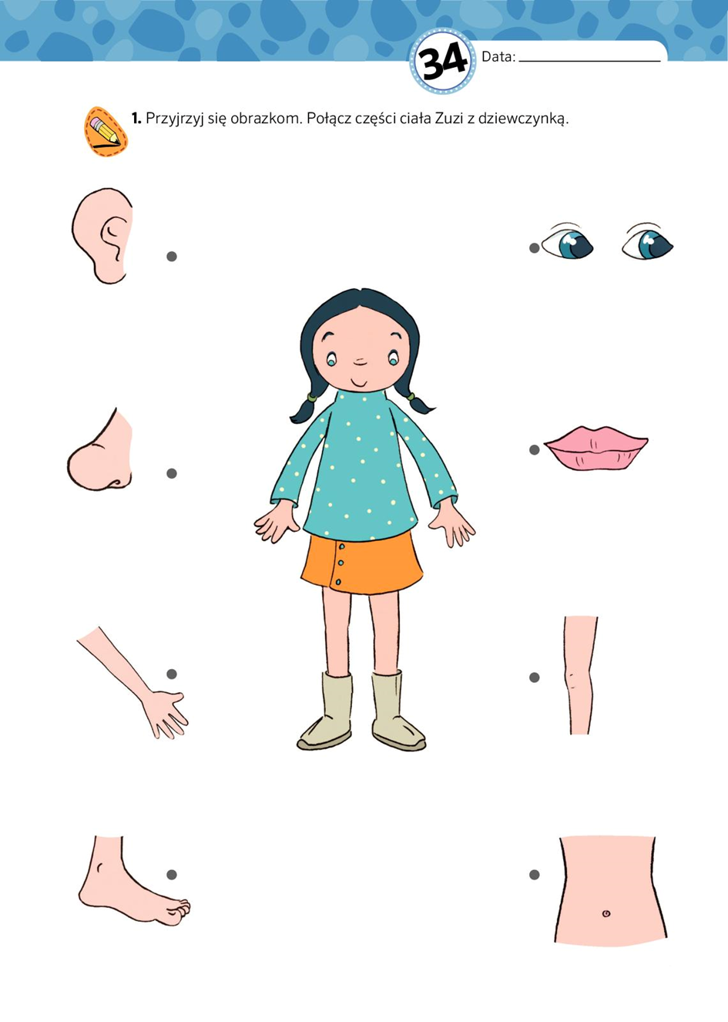

1. Zabawa dydaktyczna „Memory”

Nie musicie mieć zestawu Memory ze sklepu. Na początku wystarczą kolorowe karteczki lub wydrukowane wzory z komputera (np.: obrazki warzyw i owoców, zawody, itp.), powiedzmy 3-4 zestawy. Zadaniem dziecka będzie je zebrać i połączyć w pary. Gdy dziecko zdobędzie wprawę, możesz dodać kolejne elementy. Gra doskonali spostrzegawczość, skupienie, pomaga ćwiczyć pamięć.

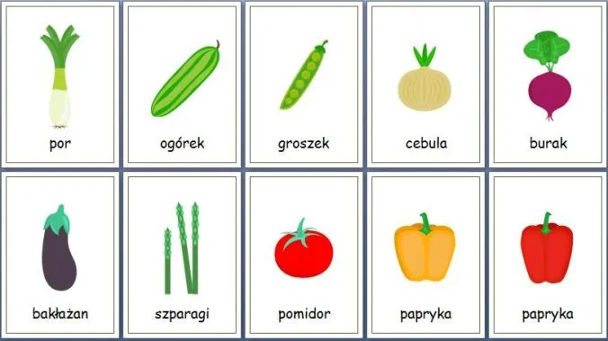

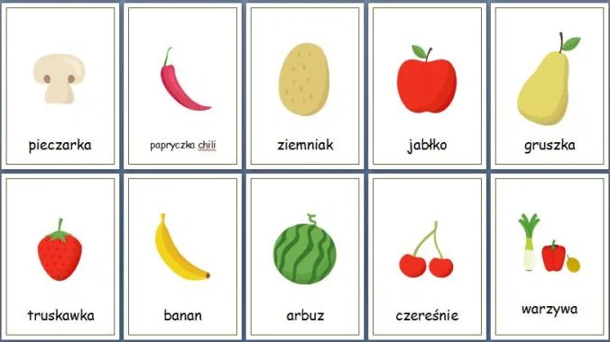

1. Ćwiczenia artykulacyjne: „Mów tak jak ja”

Powtarzanie podobnie brzmiących wyrazów w różnym tempie, np.: mak – hak, woda – kłoda, płotek – kotek, rak – mak, wrona – korona, myszka – szyszka, płotek – kotek, sowa – głowa, sznurek - ogórek itp.

Rodzic mówi pierwszą parę wyrazów, np.: mak – hak; dziecko powtarza. Następnie rodzic powtarza tą samą parę wyrazów w różnym tempie (szybciej – wolniej); dziecko powtarza za rodzicem.

1. Karta pracy

